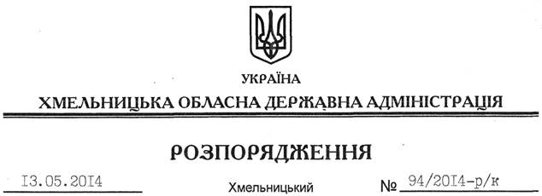

Про переведення О.Лопатюк

Відповідно до статті 6 Закону України “Про місцеві державні адміністрації, статті 26 “Про державну службу”, постанови Кабінету Міністрів України від 01 грудня 1994 року № 804 “Про затвердження Положення про порядок стажування у державних органах”:
1. Перевести з 13 травня 2014 року Лопатюк Олену Вікторівну з посади головного спеціаліста відділу адміністрування Державного реєстру виборців апарату обласної державної адміністрації на посаду начальника відділу адміністрування Державного реєстру виборців апарату обласної державної адміністрації як таку, що успішно пройшла стажування.
Підстава: заява О.Лопатюк від 13.05.2014 року, матеріали стажування
2. Присвоїти О.Лопатюк восьмий ранг державного службовця.

Голова адміністрації Л.Прус

